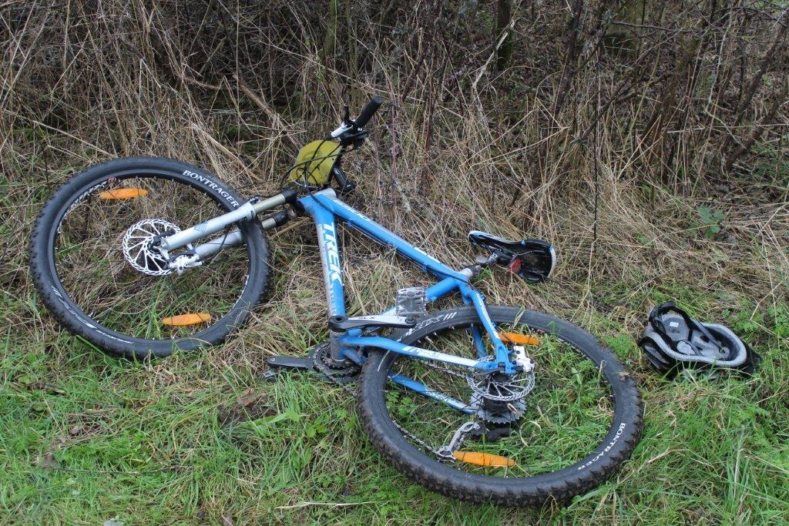
Indbyder til
1. Afdeling af Vintercup 2015
1. Afdeling af Vintercup 2015
Tirsdag den 27. oktober 2015 kl. 10.00

Stævnekontor/ Sorø-Hallen, Ringstedvej 20, 4180 Sorø
Omklædning/ Sorø-Hallen – Der opfordres til at være opmærksom på ikke at få store mængder skidt og jord med ind.
(Fra Stævnekontoret er der ca. 2 km. til stævnepladsen – kørselsvejledning forefindes på stedet.)
Spisning/ Sorø Hallen.
Start/ Samlet start kl. 10.00 / mål i umiddelbar nærhed af starten.
Klasser/. :
- Klasse 1: 21 – 39 år ( åben for alle )
- Klasse 2: 40 – 49 år
- Klasse 3: 50 – 59 år
- Klasse 4: 60 –
- Dameklasse:
- Begynder:
Rute/ Grydebjerg skov i Sorø. Der vil som vanlig være tale om en krævende rundstrækning med lige dele fart, teknik og masser af stigninger.
Løbet/ Antallet af omgange justeres så sluttiden i hurtigste klasse ligger tæt på 75 min. Løbet afsluttes og betragtes som fuldført første gang man passerer målstregen efter vinderen i egen klasse er kommet i mål.
Afmærkning/ Pile og rød/hvid snitzling
Pris/ Start kr. 75 kr. afslutning med varm bespisning 100 kr.
Præmier/ Vin- og chokoladegaver til alle kørte klasser efter deltager antal + lodtrækning.
Tilmelding/ Peter Wihan - PTW001@politi.dk senest tirsdag den 20 oktober. Indbetaling efterfølgende til Slagelse Politi Idrætsforening, reg.nr. 5356, kontor nr. 0327886.
- Angiv forening, navn, klasse og evt. spisning.
Forplejning/ I målområdet vil der være frugt, vand og kakao.
Information/ Peter Wihan, tlf. 41328738 / 50511260 (Ikke i ugerne 30,31,32,33,34)

Vel mødt.

Peter Wihan
Slagelse Politi idræt.

